
НЕГОСУДАРСТВЕННОЕ ОБРАЗОВАТЕЛЬНОЕ ЧАСТНОЕ УЧРЕЖДЕНИЕ ВЫСШЕГО ОБРАЗОВАНИЯ «МОСКОВСКИЙ ФИНАНСОВО-ПРОМЫШЛЕННЫЙ УНИВЕРСИТЕТ “СИНЕРГИЯ”»

Факультет/Институт |  | МФПУ Синергия
 |  | (наименование факультета/ Института)
Направление/специальность |  | Программист
подготовки: |  | (код и наименование направления /специальности подготовки)
Форма обучения: |  | очная
 |  | (очная, очно-заочная, заочная)

Отчет по лабораторной работе № 4.
на тему |  | Одномерные и двумерные массивы.Строки
 |  | (наименование темы)
по дисциплине |  |  |  | Разработка ПО
 |  |  |  | (наименование дисциплины)

Обучающийся |  | Панцулая Темур Генадьевич
 |  | (ФИО) |  | (подпись)
Группа |  | ДКИП_205 ПРОГ

Преподаватель |  | Сибирев И.В.
 |  | (ФИО) |  | (подпись)

Москва 2025 г.
Вариант 14.

Лабораторная работа 5. Одномерные массивы.

Задание: В одномерном массиве, состоящем из п вещественных элементов, вычислить: количество элементов массива, равных нулю; сумму элементов массива, расположенных после минимального элемента. Упорядочить элементы массива по возрастанию модулей.

using System;
using System.Linq;

class Program
{
static void Main()
{
double[] array = { 3.5, 0, 7.2, -2.1, 0, 4.3, -1.5 };

// Количество элементов массива, равных нулю
int countZeros = array.Count(x => x == 0);
Console.WriteLine($"Количество элементов, равных нулю: {countZeros}");

// Сумма элементов после минимального элемента
double minElement = array.Min();
int minIndex = array.IndexOf(array, minElement);
double sumAfterMin = array.Skip(minIndex + 1).Sum();
Console.writeLine($"Сумма элементов после минимального: {sumAfterMin}");

// Упорядочить элементы массива по возрастанию модулей
double[] sortedArray = array.OrderBy(x => Math.Abs(x)).ToArray();
Console.writeLine("Упорядоченные элементы по возрастанию модулей:");
Console.writeLine(string.Join(", ", sortedArray));
}
}

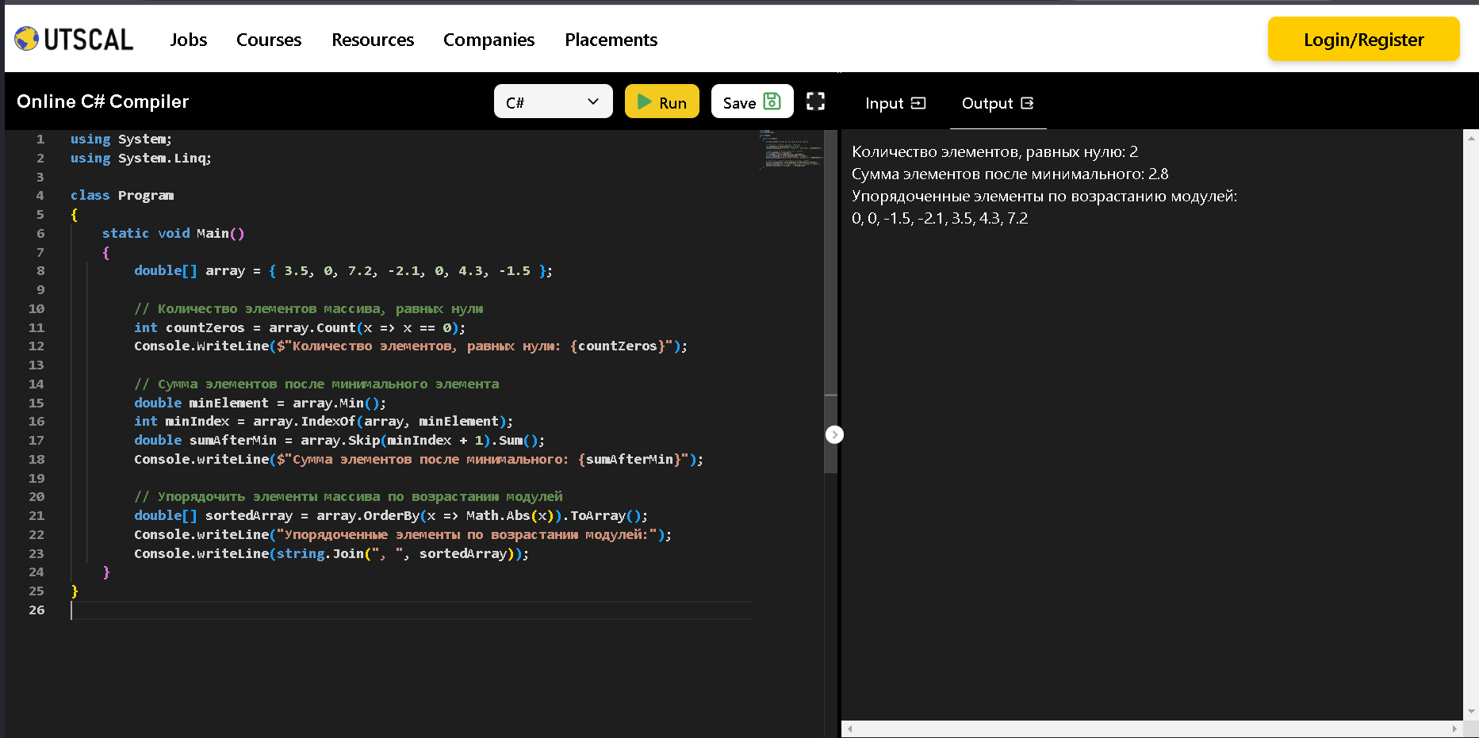

Лабораторная работа 6. Двумерные
Массивы
Задание: Осуществить циклический сдвиг элементов квадратной матрицы размером М × N
вправо на K элементов таким образом: элементы первой строки сдвигаются в последний
столбец сверху вниз, из него - в последнюю строку справа палево, из нее - в первый
столбец снизу вверх, из него - в первую строку; для остальных элементов - аналогично.

using System;
class Program
{
static void Main()
{
int M = 4; // количество строк
int N = 4; // количество столбцов
int K = 2; // количество сдвигов
int[,] matrix = {
{ 1, 2, 3, 4 },
{ 5, 6, 7, 8 },
{ 9, 10, 11, 12 },
{ 13, 14, 15, 16 }
};
Console.WriteLine("Исходная матрица:");
PrintMatrix(matrix);
Rotate(matrix, M, N, K);
Console.WriteLine("Матрица после циклического сдвига:");
PrintMatrix(matrix);
}
static void Rotate(int[,] matrix, int M, int N, int K)
{
int layers = Math.Min(M, N) / 2;
for (int layer = 0; layer < layers; layer++)
{
int top = layer;
int bottom = M - 1 - layer;
int left = layer;
int right = N - 1 - layer;
// Длина периметра текущего слоя
int perimeter = 2 * (bottom - top + right - left);
// Корректируем K по длине текущего слоя
int effectiveK = K % perimeter;
if (effectiveK == 0) continue;
// Сохраняем элементы слоя в массив по порядку обхода
int[] temp = new int[perimeter];
int idx = 0;
// Верхняя строка (слева направо)
for (int i = left; i <= right; i++) temp[idx++] = matrix[top, i];
// Правый столбец (сверху вниз, кроме уже взятой верхней ячейки)
for (int i = top + 1; i <= bottom - 1; i++) temp[idx++] = matrix[i, right];
// Нижняя строка (справа налево)
for (int i = right; i >= left; i--) temp[idx++] = matrix[bottom, i];
// Левый столбец (снизу вверх, кроме уже взятых углов)
for (int i = bottom - 1; i >= top + 1; i--) temp[idx++] = matrix[i, left];
// Создаем новый массив для сдвинутых элементов
int[] rotated = new int[perimeter];
for (int i = 0; i < perimeter; i++)
{
rotated[(i + effectiveK) % perimeter] = temp[i];
}
// Записываем сдвинутые элементы обратно в слой матрицы
idx = 0;
for (int i = left; i <= right; i++) matrix[top, i] = rotated[idx++];
for (int i = top + 1; i <= bottom - 1; i++) matrix[i, right] = rotated[idx++];
for (int i = right; i >= left; i--) matrix[bottom, i] = rotated[idx++];
for (int i = bottom - 1; i >= top + 1; i--) matrix[i, left] = rotated[idx++];
}
}
static void PrintMatrix(int[,] matrix)
{
int M = matrix.GetLength(0);
int N = matrix.GetLength(1);
for (int i = 0; i < M; i++)
{
for (int j = 0; j < N; j++)
{
Console.Write($"{matrix[i, j],3} ");
}
Console.WriteLine();
}
}
}

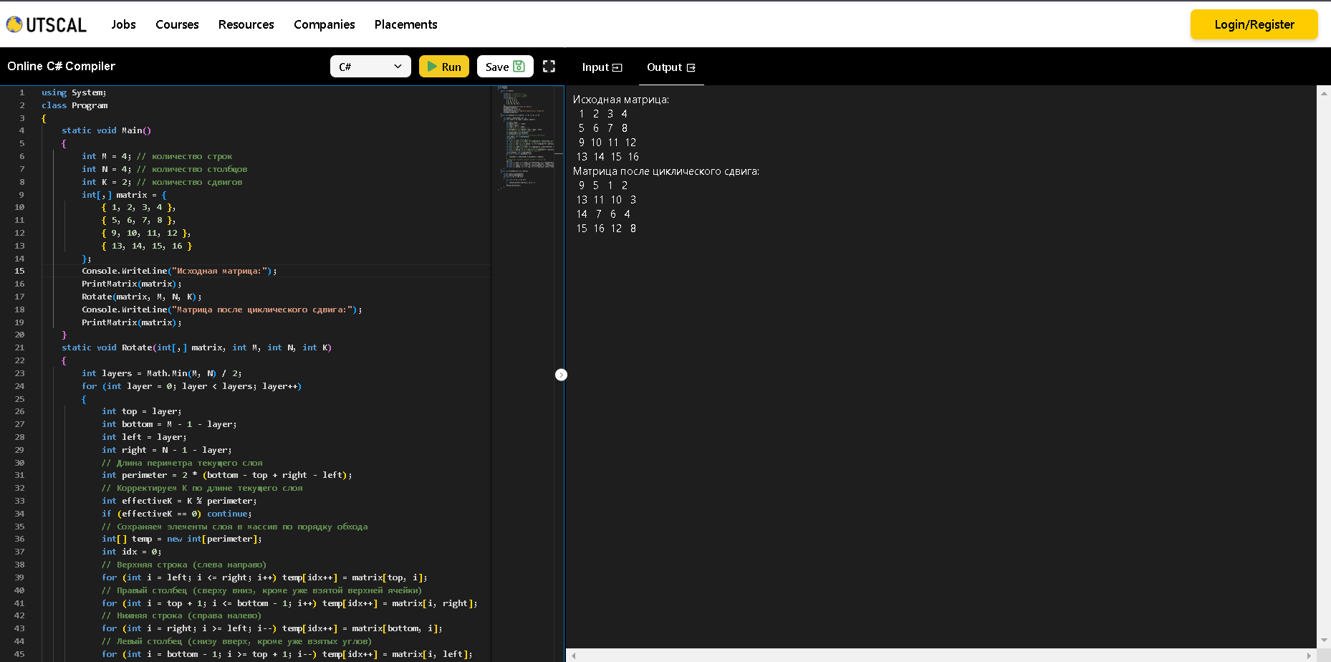

Лабораторная работа 7. Строки

Задание: Написать программу, которая считывает текст из файла и выводит его на экран, заменив
цифры от 0 до 9 словами «поль», «один», …, «девять», начиная каждое предложение с
новой строки.

using System;
using System.IO;
using System.Text;
using System.Text.RegularExpressions;

class Program
{
static void Main()
{
string filePath = "input.txt"; // Путь к файлу с текстом
if (!File.Exists(filePath))
{
Console.WriteLine($"Файл {filePath} не найден.");
return;
}
string text = File.ReadAllText(filePath);
// Разбиение текста на предложения по точкам, вопросительным и восклицательным знакам
string[] sentences = Regex.Split(text, @"(?<=[.!?])");
foreach (var sentence in sentences)
{
string trimmed = sentence.Trim();
if (trimmed.Length == 0) continue;
// Замена цифр словами
string replaced = ReplaceDigits(trimmed);
// Вывод с новой строки
Console.WriteLine(replaced);
}
}
static string ReplaceDigits(string input)
{
// Словарь замены цифр на слова
var digitWords = new string[]
{
"ноль", "один", "два", "три", "четыре",
"пять", "шесть", "семь", "восемь", "девять"
};
// Заменяем каждую цифру в строке на соответствующее слово
// Можно использовать Regex с MatchEvaluator для удобства
string result = Regex.Replace(input, @"\d", m =>
{
int digit = int.Parse(m.Value);
return digitWords[digit];
});
return result;
}
}

